1. 在复测打印工具的基础上进行修改，新增亮度校准选项区

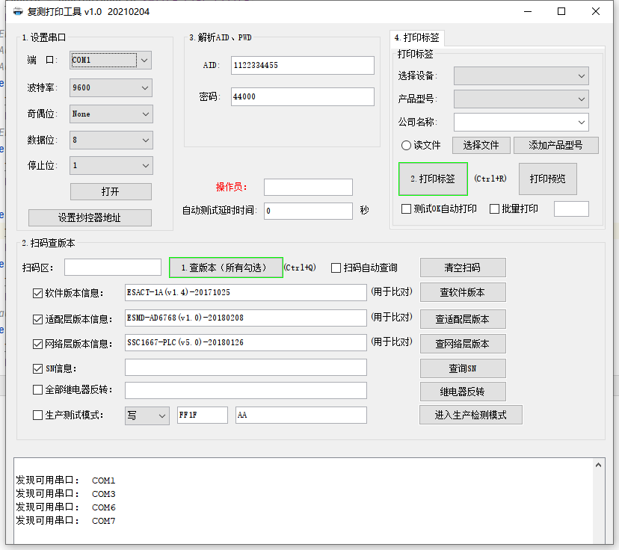

1. 亮度校准参数：  
    设备aid，设备pwd，亮度值（亮度值范围暂定170 - 220）
2. 亮度校准协议：

77 + 4字节aid（小端） + 2字节pwd（小端） + 1字节亮度值 + CS校验和

PC-> 工装

报文示例：77 7F D0 0C 00 88 5C C8 7E

报文解析：

77 7F D0 0C 00 88 5C C8 7E

aid:839807 pwd:23688 亮度值:200

工装->PC

工装校准结束后，回复上位机

报文示例：

77 00 00 00 00 00 00 00 77 成功

77 00 00 00 00 00 00 01 78 失败

1. 普通载波协议：

工装直接透传，并返回设备回复